北辰教育学科教师辅导学案
学员编号： 年 级： 高二 课 时 数： 3
学员姓名： 辅导科目： 数学 学科教师：高建朋
授课类型 | T ——知识点 | C ——例题 | T ——习题
教学目标 | 1．理解古典概型及其概率计算公式．  2．会计算一些随机事件所含的基本事件数及事件发生的概率．
星级 | ★★★
授课日期及时段
教学内容

第5讲 古典概型
最新考纲 1.理解古典概型及其概率计算公式；2.会用列举法计算一些随机事件所含的基本事件数及事件发生的概率.


知 识 梳 理
1.基本事件的特点
(1)任何两个基本事件是互斥的.
(2)任何事件(除不可能事件)都可以表示成基本事件的和.
2.古典概型
具有以下两个特点的概率模型称为古典概率模型，简称古典概型.
(1)试验中所有可能出现的基本事件只有有限个.
(2)每个基本事件出现的可能性相等.
3.如果一次试验中可能出现的结果有n个，而且所有结果出现的可能性都相等，那么每一个基本事件的概率都是；如果某个事件A包括的结果有m个，那么事件A的概率P(A)＝.
4.古典概型的概率公式
P(A)＝.
诊 断 自 测
1.判断正误(在括号内打“√”或“×”) INCLUDEPICTURE "D:\\网易闪电邮\\tmp\\原文件\\手.tif" \* MERGEFORMAT 精彩PPT展示
(1)“在适宜条件下，种下一粒种子观察它是否发芽”属于古典概型，其基本事件是“发芽与不发芽”.( )
(2)掷一枚硬币两次，出现“两个正面”、“一正一反”、“两个反面”，这三个事件是等可能事件.( )
(3)某袋中装有大小均匀的三个红球、两个黑球、一个白球，那么每种颜色的球被摸到的可能性相同.( )
(4)“从长为1的线段AB上任取一点C，求满足AC≤的概率是多少”是古典概型.( )

2.下列试验中，是古典概型的个数为( )
①向上抛一枚质地不均匀的硬币，观察正面向上的概率；②向正方形ABCD内，任意抛掷一点P，点P恰与点C重合；③从1，2，3，4四个数中，任取两个数，求所取两数之一是2的概率；④在区间上任取一值x，求cos x＜的概率.
A.0 B.1 C.2 D.3

3.(必修3P133A1改编)袋中装有6个白球，5个黄球，4个红球，从中任取一球抽到白球的概率为( )
A. B. C. D.非以上答案

4.(2016·全国Ⅲ卷)小敏打开计算机时，忘记了开机密码的前两位，只记得第一位是M，I，N中的一个字母，第二位是1，2，3，4，5中的一个数字，则小敏输入一次密码能够成功开机的概率是( )
A. B. C. D.

5.(2014·全国Ⅱ卷)甲、乙两名运动员各自等可能地从红、白、蓝3种颜色的运动服中选择1种，则他们选择相同颜色运动服的概率为________.


考点一 简单古典概型的概率
【例1】 (1)(2015·全国Ⅰ卷)如果3个正整数可作为一个直角三角形三条边的边长，则称这3个数为一组勾股数.从1，2，3，4，5中任取3个不同的数，则这3个数构成一组勾股数的概率为( )
- B. C. D.

(2)(2016·全国Ⅰ卷)为美化环境，从红、黄、白、紫4种颜色的花中任选2种花种在一个花坛中，余下的2种花种在另一个花坛中，则红色和紫色的花不在同一花坛的概率是( )
A. B. C. D.

【训练1】 (1)(2017·惠州质检)已知5件产品中有2件次品，其余为合格品，现从5件产品中任取2件，恰有一件次品的概率为( )
A.0.4 B.0.6 C.0.8 D.1

- (2016·江苏卷)将一颗质地均匀的骰子(一种各个面上分别标有1，2，3，4，5，6个点的正方体玩具)先后抛掷2次，则出现向上的点数之和小于10的概率是________.

考点二 应用古典概型计算较复杂事件的概率
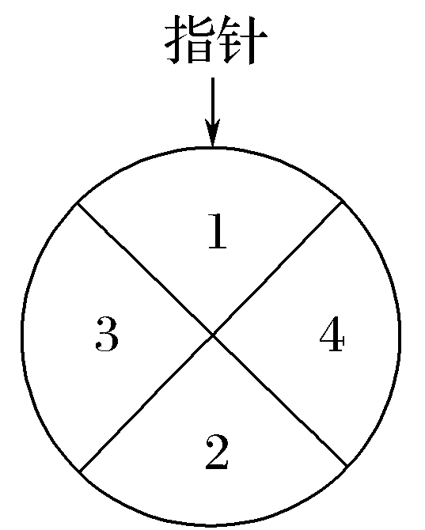
【例2】 (2016·山东卷)某儿童乐园在“六一”儿童节推出了一项趣味活动.参加活动的儿童需转动如图所示的转盘两次，每次转动后，待转盘停止转动时，记录指针所指区域中的数.设两次记录的数分别为x，y.奖励规则如下：
①若xy≤3，则奖励玩具一个；
②若xy≥8则奖励水杯一个；
③其余情况奖励饮料一瓶.
假设转盘质地均匀，四个区域划分均匀，小亮准备参加此项活动.
(1)求小亮获得玩具的概率；
(2)请比较小亮获得水杯与获得饮料的概率的大小，并说明理由.

【训练2】 (2017·长沙一中检测)某商场举行有奖促销活动，顾客购买一定金额的商品后即可抽奖.抽奖方法是：从装有2个红球A₁，A₂和1个白球B的甲箱与装有2个红球a₁，a₂和2个白球b₁，b₂的乙箱中，各随机摸出1个球.若摸出的2个球都是红球则中奖，否则不中奖.
(1)用球的标号列出所有可能的摸出结果；
(2)有人认为：两个箱子中的红球比白球多，所以中奖的概率大于不中奖的概率，你认为正确吗？请说明理由.

考点三 古典概型与统计的综合应用
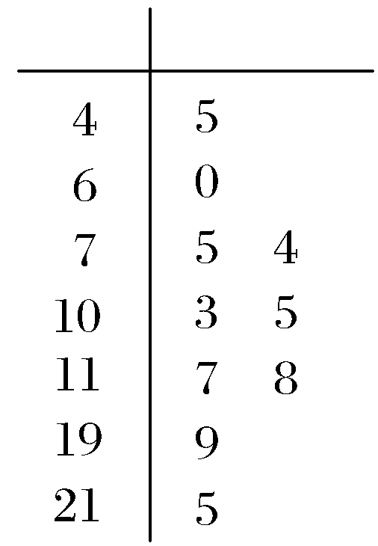
【例3】 (2017·郑州模拟)空气质量指数(Air Quality Index，简称AQI)是定量描述空气质量状况的指数，空气质量按照AQI大小分为六级：0～50为优；51～100为良；101～150为轻度污染；151～200为中度污染；201～300为重度污染；＞300为严重污染.一环保人士记录了某地2016年某月10天的AQI的茎叶图如图所示.
(1)利用该样本估计该地本月空气质量优良(AQI≤100)的天数(按这个月总共30天计算)；
(2)若从样本中的空气质量不佳(AQI＞100)的这些天中，随机地抽取两天深入分析各种污染指标，求该两天的空气质量等级恰好不同的概率.

【训练3】 (2017·天津南开中学检测)设甲、乙、丙三个乒乓球协会的运动员人数分别为27，9，18.现采用分层抽样的方法从这三个协会中抽取6名运动员组队参加比赛.
(1)求应从这三个协会中分别抽取的运动员的人数；
(2)将抽取的6名运动员进行编号，编号分别为A₁，A₂，A₃，A₄，A₅，A₆，现从这6名运动员中随机抽取2人参加双打比赛.
①用所给编号列出所有可能的结果；
②设A为事件“编号为A₅和A₆的两名运动员中至少有1人被抽到”，求事件A发生的概率.


一、选择题
1.(2014·全国Ⅰ卷改编)将2本不同的数学书和1本语文书在书架上随机排成一行，则2本数学书相邻的概率为( )
A. B. C. D.
2.(2016·北京卷)从甲、乙等5名学生中随机选出2人，则甲被选中的概率为( )
A. B. C. D.

3.从正方形四个顶点及其中心这5个点中，任取2个点，则这2个点的距离不小于该正方形边长的概率为( )
A. B. C. D.

4.在集合A＝{2，3}中随机取一个元素m，在集合B＝{1，2，3}中随机取一个元素n，得到点P(m，n)，则点P在圆x²＋y²＝9内部的概率为( )
A. B. C. D.

5.设m，n分别是先后抛掷一枚骰子得到的点数，则在先后两次出现的点数中有5的条件下，方程x²＋mx＋n＝0有实根的概率为( )
A. B. C. D.

二、填空题
6.在集合中任取一个元素，所取元素恰好满足方程cos x＝的概率是________.

7.(2016·四川卷)从2，3，8，9中任取两个不同的数字，分别记为a，b，则log_{a}b为整数的概率是________.

8.在3张奖券中有一、二等奖各1张，另1张无奖.甲、乙两人各抽取1张，两人都中奖的概率是________.

三、解答题
9.(2015·山东卷)某中学调查了某班全部45名同学参加书法社团和演讲社团的情况，数据如下表：(单位：人)
 | 参加书法社团 | 未参加书法社团
参加演讲社团 | 8 | 5
未参加演讲社团 | 2 | 30
(1)从该班随机选1名同学，求该同学至少参加上述一个社团的概率；
(2)在既参加书法社团又参加演讲社团的8名同学中，有5名男同学A₁，A₂，A₃，A₄，A₅，3名女同学B₁，B₂，B₃.现从这5名男同学和3名女同学中各随机选1人，求A₁被选中且B₁未被选中的概率.

10.在一个不透明的箱子里装有5个完全相同的小球，球上分别标有数字1，2，3，4，5.甲先从箱子中摸出一个小球，记下球上所标数字后，再将该小球放回箱子中摇匀后，乙从该箱子中摸出一个小球.
(1)若甲、乙两人谁摸出的球上标的数字大谁就获胜(若数字相同为平局)，求甲获胜的概率；
(2)若规定：两人摸到的球上所标数字之和小于6则甲获胜，否则乙获胜，这样规定公平吗？

能力提升题组
(建议用时：20分钟)
11.(2017·衡水中学质检)从集合{2，3，4，5}中随机抽取一个数a，从集合{1，3，5}中随机抽取一个数b，则向量m＝(a，b)与向量n＝(1，－1)垂直的概率为( )
A. B. C. D.

12.某同学先后投掷一枚质地均匀的骰子两次，第一次向上的点数记为x，第二次向上的点数记为y，在直角坐标系xOy中，以(x，y)为坐标的点落在直线2x－y＝1上的概率为( )
A. B. C. D.

13.将号码分别为1，2，3，4的四个小球放入一个袋中，这些小球仅号码不同，其余完全相同，甲从袋中摸出一个小球，其号码为a，放回后，乙从此口袋中再摸出一个小球，其号码为b，则使不等式a－2b＋4＜0成立的事件发生的概率为________.

14.海关对同时从A，B，C三个不同地区进口的某种商品进行抽样检测，从各地区进口此种商品的数量(单位：件)如表所示.工作人员用分层抽样的方法从这些商品中共抽取6件样品进行检测.

地区 | A | B | C
数量 | 50 | 150 | 100
(1)求这6件样品来自A，B，C各地区商品的数量；
(2)若在这6件样品中随机抽取2件送往甲机构进行进一步检测，求这2件商品来自相同地区的概率.

